*NZZ /Neue Zürcher Zeitung* *vom 22. Juni 2024, Giorgo Scherrer*   
 *(auf Website publiziert: 22.06.2024 / 05.05)*

# Dank der Kesb sollte Schluss sein mit Entmündigung und unnötigem Zwang – aber wurde das Versprechen gehalten? Diese Daten geben erstmals eine Antwort

Vor rund zehn Jahren rief der Bundesrat die Behörde ins Leben.   
Drei Ziele der damaligen Reform – und was aus ihnen geworden ist.

Giorgio Scherrer 22.06.2024, 05.05 Uhr

Illustration Andrin Engel / NZZ

Sie sollte Schluss machen mit Entmündigung und unnötigem staatlichem Zwang – und geriet stattdessen in einen Jahre währenden Shitstorm.

Die Kindes- und Erwachsenenschutzbehörde (Kesb) wurde vor elf Jahren eingeführt. Zwei Jahre später tötete eine Mutter in der Zürcher Gemeinde Flaach ihre zwei Kinder – angeblich als Reaktion auf deren Wegnahme durch die Kesb, tatsächlich wohl aufgrund einer psychischen Störung. Seither sind Diskussionen über die Behörde zur Glaubensfrage geworden – sie ist wahlweise gut oder böse, völlig missverstanden oder gänzlich unnötig.

Dabei sollte die Kesb eigentlich das Gegenteil bewirken: Sie sollte Ideologie und Politik aus dem Kindes- und Erwachsenenschutz verbannen. Und das alte Vormundschaftswesen ablösen, bei dem vielerorts Laien – der lokale Pöstler, Metzger, Hausarzt – über intimste Fragen des Kindeswohls und der Mündigkeit entschieden.

Die Kesb wollte anders sein: professioneller, weniger invasiv, so zurückhaltend wie möglich. Aber ist sie das auch geworden?

Eine Analyse der schweizweiten Daten zu Kesb-Massnahmen durch die NZZ liefert darauf erstmals eine umfassende Antwort.

Das sind drei zentrale Versprechen, die bei der Kesb-Einführung gemacht wurden. Und was aus ihnen wurde.

**Versprechen 1: keine schleichende Ausweitung**

22. Dezember 2012, Fernsehstudio Leutschenbach. Die Einführung der Kesb steht kurz bevor und die «Tagesschau» des Schweizer Fernsehens schlägt Alarm. «Drastisch zugenommen» hätten die Vormundschaftsfälle in der Schweiz, sagt die Moderatorin. Innert fünfzehn Jahren um 65 Prozent bei den Erwachsenen, um 85 Prozent bei Kindern.

Nun aber solle – «endlich» – alles besser werden. Mit dem neuen Kindes- und Erwachsenenschutzrecht soll die Trendwende gelingen. Die damalige (und heutige) Generalsekretärin der nationalen Konferenz für Kindes- und Erwachsenenschutz (Kokes), Diana Wider, sagt, sie erhoffe sich dank der Reform eine Reduktion des staatlichen Beistandes.

Vor ihr hat auch der Bundesrat versichert: Der Kreis der Personen, die von einer Kesb-Massnahme betroffen sein würden, decke sich weitgehend mit jenem der Personen, die zuvor schon mit einer Massnahme belegt seien. Kurz: Die Reform soll nicht zu mehr Fällen führen.

**Die Bilanz dazu? Gemischt.**

Gut sieht es bei den Kindern aus: Dort bringt die Kesb eine Stabilisierung der Fallzahlen – nachdem sie sich zuvor während fünfzehn Jahren fast verdoppelt haben. Das zeigt ein Langzeitvergleich der Kesb-Fälle, der auch das Bevölkerungswachstum berücksichtigt.

Von 1000 Kindern sind heute gut 30 von einer Schutzmassnahme betroffen. Das sind etwa gleich viele wie 2012, vor der Einführung der Kesb. Und doppelt so viele wie noch in den 1990ern. Grund für die damalige Zunahme dürfte ein stärkerer Fokus auf Kinderrechte und Gewalt in der Erziehung sein.

### Immer mehr Kesb-Fälle bei Erwachsenen – Stabilisierung bei Kindern

Personen mit Schutzmassnahme pro 1000 Einwohnern in derselben Altersgruppe

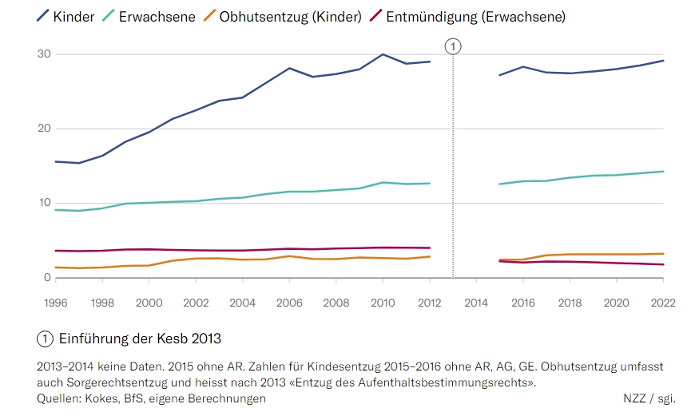

Kinder Erwachsene Obhutsentzug (Kinder) Entmündigung (Erwachsene)

## Zu den Daten

Die Daten stammen von der Konferenz für Kindes- und Erwachsenenschutz (Kokes) und wurden von der NZZ ausgewertet. Sie kombinieren die Vormundschaftsstatistik (1996–2012) mit der Kesb-Statistik (2015–2022). Es handelt sich bei beiden um Personenstatistiken, das heisst: Betroffene werden nur ein Mal erfasst, auch wenn sie mit mehreren Massnahmen belegt sind. Für die Jahre 2013–2014 gibt es aufgrund der turbulenten Umstellung auf das neue Kesb-Recht keine Daten.

Weniger gut sieht es bei den Erwachsenen aus: Dort konnte die Einführung der Kesb den Aufwärtstrend der Vorjahre nicht stoppen. Das Resultat: Gemessen an der Bevölkerung sind heute so viele wie noch nie von einer Kesb-Massnahme betroffen. In Zahlen: 14 von 1000 Erwachsenen gegenüber 9 von 1000 in den 1990ern.

Zwei Gründe nennt die Kokes-Generalsekretärin Diana Wider heute dafür. Erstens: «Die Menschen werden immer älter und damit häufiger unterstützungsbedürftig.» Zweitens: «Die Betreuung der älteren Generationen wird weniger innerhalb der Familie gelöst.» Mit dem Resultat, dass häufiger der Staat einspringen und unterstützen müsse.

Die typische Altersbeistandschaft – mit Vertretung in Vermögensangelegenheiten – ist denn auch die häufigste Kesb-Massnahme.

Dennoch kann die Überalterung allein das Wachstum bei den Kesb-Massnahmen nicht erklären. Das zeigt sich, wenn man die relative Zunahme von Kesb-Fällen seit 1996 – dem ersten Jahr der Datenerhebung – dem Bevölkerungswachstum gegenüberstellt.

Die betroffenen Erwachsenen wurden in diesem Zeitraum doppelt so viele – ein Anstieg von mehr als 100 Prozent. Über 80-Jährige gibt es dagegen nur 73 Prozent mehr, über 65-Jährige nur 60 Prozent mehr. Die Zahl der Kesb-Fälle wächst also stärker als selbst die ältesten Bevölkerungsteile.

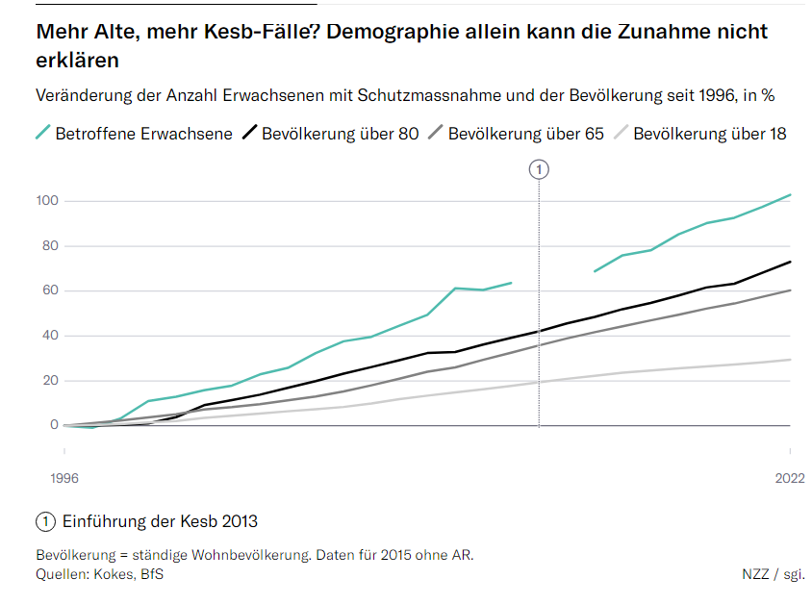Betroffene Erwachsene  
 Bevölkerung über 80 Bevölkerung über 65 Bevölkerung über 18

Laut Wider wird der volle Effekt der Reform von 2013 zwar erst in zehn bis zwanzig Jahren zum Tragen kommen – dann, wenn die Fälle aus der Zeit davor endgültig abgebaut sind und die neu eingeführten Vorsorgeaufträge voll zum Tragen kommen.

Stand jetzt ist dennoch klar: Mit der Professionalisierung des Kindes- und Erwachsenenschutzes sind weitere Bevölkerungskreise in dessen Wirkungsfeld geraten.

***Fazit:*** *Mehr statt weniger Fälle bei Erwachsenen, vorläufige Stabilisierung bei den Kindern. Versprechen bisher nur teilweise eingelöst.*

**Versprechen 2: weniger Zwang, mehr milde Massnahmen**

2. Oktober 2008, Nationalratssaal. Das Parlament debattiert die Reform des Vormundschaftswesens. Die zuständige Bundesrätin Eveline Widmer-Schlumpf (SVP) tritt ans Podium.

Sie sagt:   
*«Als Leitgedanke muss gelten: Fremdbestimmung so wenig wie möglich, aber so viel wie nötig.»*

Das ist das Hauptziel der Reform: keine pauschalen Entmündigungen mehr, wegen «Trunksucht» oder «Geisteskrankheit» zum Beispiel. Stattdessen: Hilfe nur dort, wo sie auch gebraucht wird. «Massgeschneidert» soll die Arbeit der neuen Kesb sein – auf die Bedürfnisse der Betroffenen ausgerichtet, nicht auf jene der Gesellschaft.

Mehr milde Massnahmen, weniger Zwang: Dieses Prinzip soll vor allem den Erwachsenenschutz mit seinen ohnmächtigen «Mündeln» und mächtigen «Amtsvormunden» umkrempeln.

Das geschieht ab 2013. Und zwar mit Erfolg.

Langsam, aber stetig stieg zwischen 1996 und 2012 die Zahl der behördlichen Entmündigungen an – eine mehr als bedenkliche Entwicklung angesichts der jahrzehntelangen Debatten über fürsorgerische Zwangsmassnahmen. Dann, nach der Einführung der Kesb, werden sie – beziehungsweise das Nachfolgemodell der «umfassenden Beistandschaft» – plötzlich weniger.

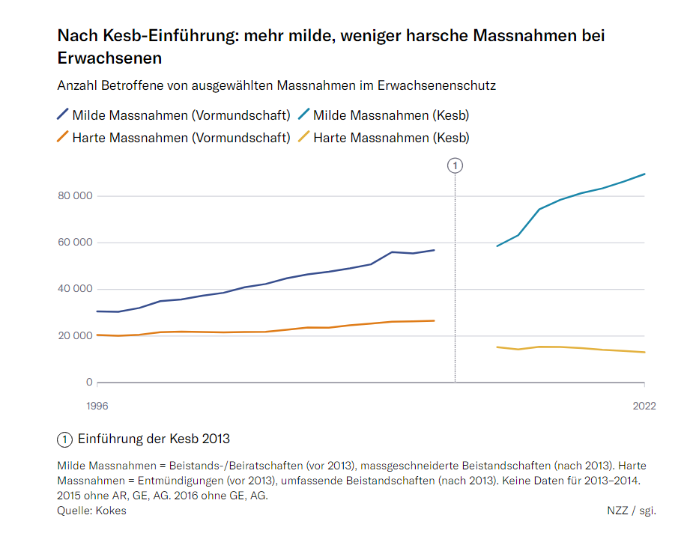

Milde Massnahmen (Vormundschaft) Milde Massnahmen (Kesb)

Harte Massnahmen (Vormundschaft) Harte Massnahmen (Kesb)

Gab es 2012 noch über 26 000 Entmündigungen, waren es drei Jahre später nur noch rund 15 000. Seither sinkt die Zahl der Betroffenen weiter. Heute sind es schweizweit noch rund 13 000 Personen, denen die Kesb umfassende Hilfe zur Seite stellen musste.

Gleichzeitig steigt die Zahl milder Massnahmen an: Beistände mit beschränkten Befugnissen werden immer häufiger. Sie haben zum Beispiel Konten, Steuern und Rechnungen im Blick, dürfen sich aber bei anderem – der Wahl des Altersheims, des Arztes, der medizinischen Behandlung – nicht einmischen.

Die Interpretation dieses Trends ist simpel: Mit mehr zielgerichteten Massnahmen werden einschneidendere Eingriffe verhindert. Ziel erreicht, zumindest bei den Erwachsenen.

Und wie sieht es beim Kindesschutz aus, jenem Bereich, in dem die Kesb am schärfsten kritisiert wird? Dort ist die Sache komplizierter. Denn: Welche Massnahme die Behörde verordnen soll – ob mild oder streng –, das ändert sich mit der Reform von 2013 rechtlich kaum.

Entsprechend bescheiden ist deren Effekt auf die Art der Massnahmen. Die Zahl der milden Massnahmen wächst stark, jene der einschneidenden leicht an: Dieser Trend, seit den 1990ern zu beobachten, setzt sich unter der Kesb nahtlos fort.

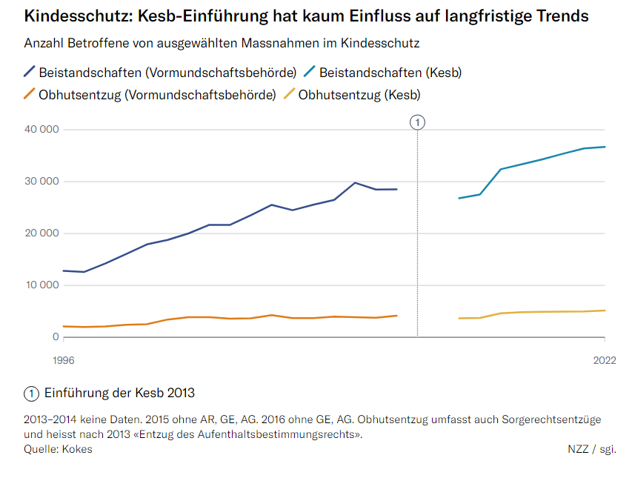

Beistandschaften (Vormundschaftsbehörde) Beistandschaften (Kesb)

Obhutsentzug (Vormundschaftsbehörde) Obhutsentzug (Kesb)

Zentraler Treiber dieser langjährigen Entwicklung ist der stetige Ausbau von Beistandschaften – speziell jenen, die sich um das Besuchsrecht drehen, also um das Vermitteln zwischen heillos zerstrittenen Eltern. Heute machen sie fast die Hälfte der Massnahmen im Kindesschutz aus.

Die Kokes-Generalsekretärin Diana Wider sagt: «Die Fälle von hochstrittigen Eltern haben in den letzten Jahren extrem zugenommen.»

Fälle, in denen Eltern die Obhut über ihr Kind oder das Sorgerecht verlieren, sind dagegen vergleichsweise selten. Aber auch sie steigen an: von 2000 auf rund 5000 in den letzten dreissig Jahren.

Der grösste Anstieg erfolgte allerdings nicht unter der Kesb, sondern bereits um die Jahrtausendwende. Als Grund nennt Wider einen stärkeren Fokus der Behörden auf die Kinderrechte und das Kindeswohl. «Es wird genauer hingeschaut als früher – eigentlich eine gute Entwicklung.»

**Fazit:** Klar weniger Zwang bei den Erwachsenen, stabile Trends bei den Kindern. Versprechen erfüllt.

**Versprechen 3: mehr Einheitlichkeit**

3. Oktober 2008, Nationalratssaal. Zweiter Tag der Debatte über die Kesb-Reform. Daniel Vischer, grüner Nationalrat, poltert gegen «das Tohuwabohu, das wir heute in verschiedenen Kantonen haben».

«Undurchsichtig» nennt er das Vormundschaftswesen. «Uneinheitlich» und «unübersichtlich» hat es der Bundesrat in seiner Botschaft ans Parlament genannt.

Die extreme Zersplitterung ist die grösste Schwäche des alten Vormundschaftssystems. Gemeindebehörden mit zwei, drei Fällen im Jahr, fehlende Routine, Unterschiede von einem Dorf zum nächsten: Mit alldem soll dank der Kesb Schluss sein. Von einer «kleinen Revolution» spricht ein Experte, der den Bund beraten hat. «Zentralisierung» wünscht sich die SRF-«Tagesschau».

Genau das geschieht auch. Zwischen 2012 und heute schrumpft die Zahl der Behörden radikal zusammen: von 1415 auf 124. Über die Hälfte der Kantone hat nur noch eine einzige Kesb. In sechs, vornehmlich in der Romandie, ist sie als Gericht organisiert.

Aber bringt organisatorische Einheitlichkeit auch Ordnung ins inhaltliche «Tohuwabohu»?

Die Statistik zeigt: nein, jedenfalls nicht, was die Zahl der beschlossenen Massnahmen angeht. Dort bleiben die Unterschiede zwischen den Kantonen riesig, ja sie vergrössern sich teilweise gar.

Ein Beispiel: Im Kanton mit den wenigsten Kesb-Fällen – Zug – kommen auf 1000 Erwachsene 8 Fälle. In jenem mit den meisten Fällen – Neuenburg – sind es dreimal so viele.

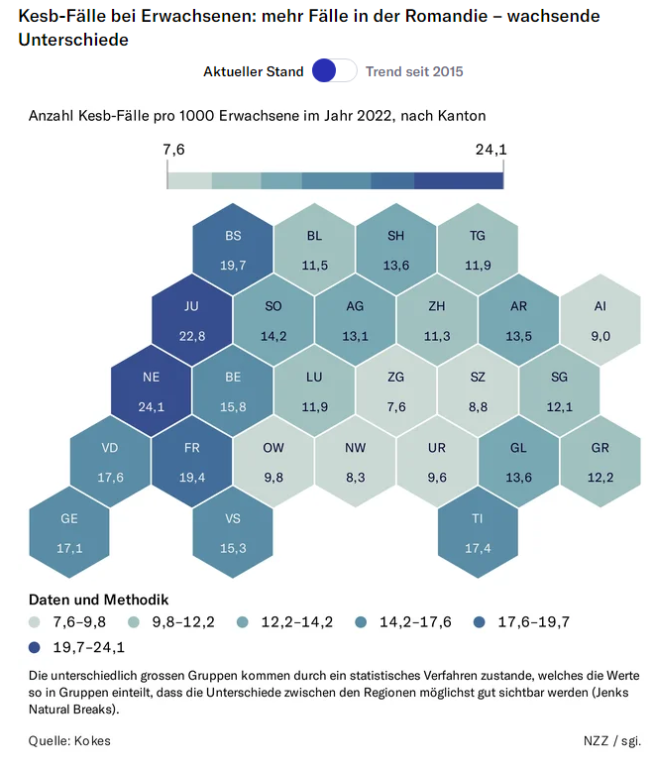

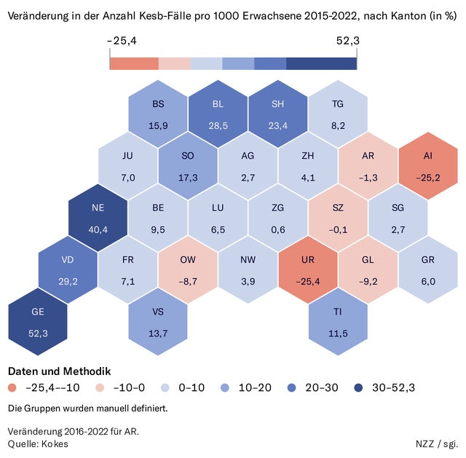

In der Romandie ist die Kesb allgemein am aktivsten. Auch die harscheste Massnahme – die umfassende Beistandschaft – hält sich dort am hartnäckigsten. Am wenigsten Betroffene gibt es in ländlichen Kantonen der Deutschschweiz.

Statt kleiner werden die Unterschiede zudem grösser: Seit der Einführung der Kesb hat die Zahl der Fälle in Kantonen wie Genf oder Neuenburg um rund die Hälfte zugenommen. In Uri und Appenzell Innerrhoden ist sie dagegen um einen Viertel gesunken.

Ein ähnliches Bild zeigt sich bei den Kindern. In Neuenburg sind auf 1000 Minderjährige 46 unter der Beobachtung der Kesb – in Uri sind es nur 12. In städtisch geprägten Kantonen oder armen Gegenden wie dem Jura gibt es tendenziell mehr Fälle.

### Kesb-Fälle bei Kindern: Der Stadt-Land-Graben wächst *Aktueller Stand/Trend seit 2015*Aktueller Stand

### Trend seit 2015

Die Unterschiede nehmen auch hier tendenziell zu. Wo es viele Fälle gibt – Genf, Neuenburg, Freiburg –, kommen immer mehr Kinder mit der Kesb in Kontakt. In der bereits zurückhaltenden Innerschweiz werden die Betroffenen dagegen weniger.

Interessant ist auch der Blick auf Zürich, den Kanton mit den meisten Kesb-Fällen. Dort hat sich die Zahl betroffener Kinder und Erwachsener zwischen 2015 und 2022 nur geringfügig verändert. Sie verharrt leicht unter dem Schweizer Schnitt. Diese Stabilität ist im nationalen Vergleich schon fast aussergewöhnlich.

**Fazit:** Organisatorisch einheitlicher, bezüglich Aktivität nicht. Versprechen teilweise erfüllt.

**Bilanz: Wer trägt die Verantwortung?**

Rund zehn Jahre nach ihrer Einführung hat die Kesb zentrale Ziele erreicht: Bei Erwachsenen wird viel seltener pauschal entmündigt, bei den Kindern wurde der Aufwärtstrend bei den Fallzahlen gestoppt. Die milden Massnahmen wurden mehr, die Organisation einheitlicher. In entscheidenden Bereichen hat die Kesb die persönliche Freiheit der Betroffenen gestärkt.

Auf der anderen Seite stehen die wachsenden kantonalen Unterschiede. Steht der stetige Anstieg bei den Kesb-Fällen unter Erwachsenen. Steht das Wachstum bei den Obhutsentzügen. Dort stösst der bundesrätliche Leitsatz der Reform – «So viel staatliche Fürsorge wie nötig, so wenig staatlicher Eingriff wie möglich» – an Grenzen.

Die Frage ist: Wer trägt dafür die Verantwortung?

Die Einführung der Kesb war weitgehend unbestritten. So unterschiedliche Bundesräte wie Christoph Blocher und Eveline Widmer-Schlumpf vertraten sie im Parlament. Blocher meinte 2007 gar: «Ich habe eigentlich niemanden gefunden, der sagt, wir bräuchten gar keine Reform.»

Am Ende stimmte der Ständerat einstimmig, der Nationalrat mit 191 gegen 2 Stimmen dafür. Die Kesb ist eine politisch gewollte Behörde. Und eine, die nicht allein entscheidet, wann sie aktiv wird. Kein Kesb-Fall entsteht, ohne dass jemand ihn der Kesb meldet – sei das die Polizei, die Schule, ein Heim oder der Nachbar.

Die Eltern, die nach einer Kampfscheidung keinen Kompromiss bei den Besuchszeiten finden. Die demente Seniorin, die niemanden hat, der ihr die Steuererklärung ausfüllt. Das sind typische Kesb-Fälle. Und sie werden mehr.

Die Kesb, sagt die Kokes-Generalsekretärin Wider, sei mit mehr Meldungen und einem steigenden Bedarf an Unterstützung konfrontiert. So wie auch Psychiatrien, Heime und Kinderkliniken. Die Zunahme von Fällen sei Teil eines gesellschaftlichen Phänomens.

Es ist ein Problem, das schon das Parlament erkannte, als es 2008 die Einführung der Kesb diskutierte. Der mittlerweile verstorbene Nationalrat Daniel Vischer wünschte sich damals «so wenig Sozialarbeiterstaat wie nötig».

Doch er fragte sich, ob das klappen könne. Individualisierung der Gesellschaft, Zusammenbruch familiärer Strukturen: Er befürchte, sagte Vischer, «dass heute vielleicht sogar viel schneller als früher nach Bevormundung und Einlieferung gerufen wird».

Passend zum Artikel

[INTERVIEW](https://www.nzz.ch/zuerich/zehn-jahre-kesb-in-zuerich-die-umstrittenste-behoerde-der-schweiz-ld.1721769)

## [«Das darf man doch nicht den Familien überlassen!» – Wie die Kesb zur umstrittensten Behörde der Schweiz wurde](https://www.nzz.ch/zuerich/zehn-jahre-kesb-in-zuerich-die-umstrittenste-behoerde-der-schweiz-ld.1721769)

30.01.2023  11 min

[[](https://www.nzz.ch/zuerich/was-darf-die-kesb-und-wie-kann-ich-mich-wehren-die-uebersicht-zuerich-ld.1826957)](https://www.nzz.ch/zuerich/was-darf-die-kesb-und-wie-kann-ich-mich-wehren-die-uebersicht-zuerich-ld.1826957)

## [Ein Alkoholiker mit Dauerrausch, ein Kind im Scheidungsdrama und ein Rentner auf Diebestour: Wer der Kesb alles gemeldet wird – und was sie mit den Fällen tut](https://www.nzz.ch/zuerich/was-darf-die-kesb-und-wie-kann-ich-mich-wehren-die-uebersicht-zuerich-ld.1826957)

19.04.2024  6 min

[KOMMENTAR](https://www.nzz.ch/meinung/zehn-jahre-kesb-trotz-skandalen-verdient-die-behoerde-vertrauen-ld.1728416)

## *[Die skandalisierte Behörde: Die Kesb hat einen schlechten Ruf – daran ist sie nur teilweise selber schuld](https://www.nzz.ch/meinung/zehn-jahre-kesb-trotz-skandalen-verdient-die-behoerde-vertrauen-ld.1728416)*

# * * *